年终总结

王绪楠

# 教学工作

## 黑龙江省职业学院软件杯比赛队伍

## 1604 班

## 1609 班

## 1610 班

## 1611 班

## Web 前端班

## 总结部分

从带学生参加软件杯比赛开始，我慢慢接触到教学工作。综合大半年下来，发现自身对于教学工作不足的地方，比如开始的一段时间说话声音小、课程内容不是很丰富等。对于说话声音小的问题，我现在大部分时间都是结合白板站立授课，说话声音就比坐着的时候大了很多；对于课程内容方面，正在和其他老师学习，慢慢改进这方面的不足。

# 其它工作

## 临安网站

Web 前端课程内容相对来说比较杂乱，为了学生能在非授课时间也能方便地查阅课程内容及其它相关知识，我利用业余时间做了一个简单的内网网站，暂定名为“临安”。网站的内容目前主要有课程内容、练习题、相关技术资料及面试题总结等。

网站是利用空闲时间做的，目前还没有完成，但现在已经用于Web前端班的课程阶段，像其中的React框架部分用到了网站的课程讲解页面，学生毕业之前也用到了网站中的面试资料整理部分的内容，下面是一些截图：

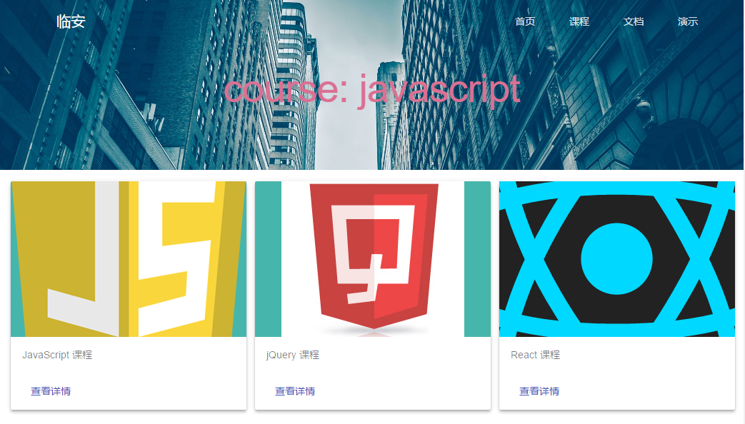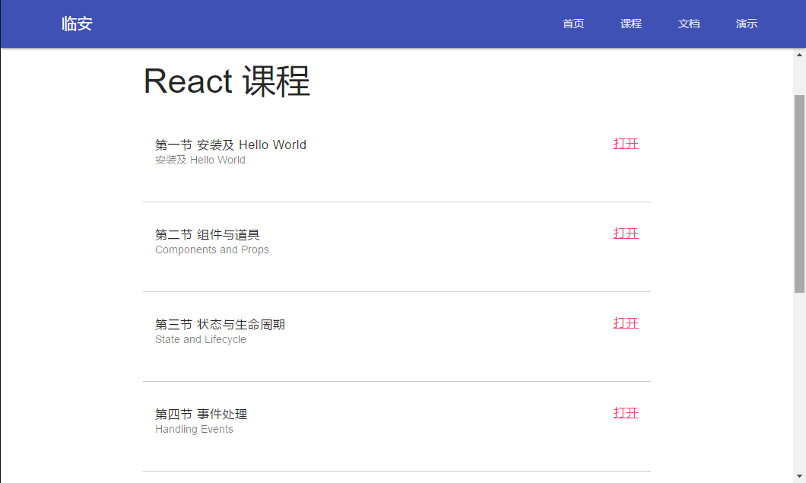

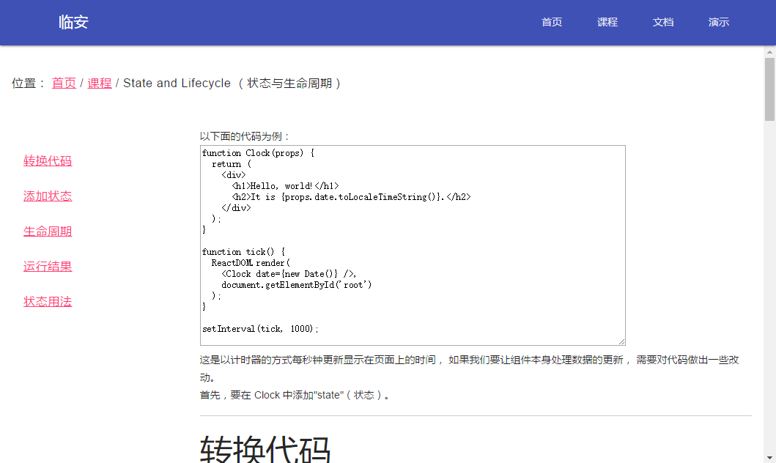

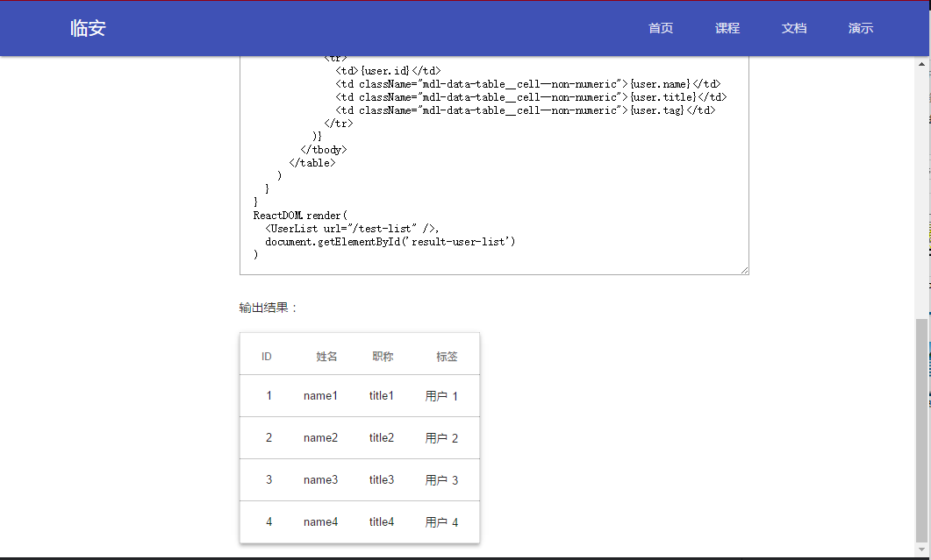

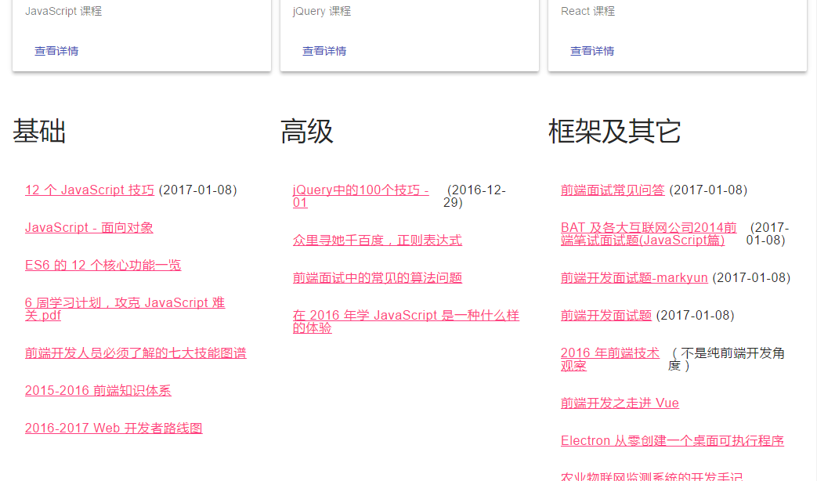

在新的一年里我将继续加强学习，认真履行职责，全方面提高工作能力和综合素质，克服不足，以更高的标准严格要求自己，争取做得更好。